

**МИНОБРНАУКИ РОССИИ**

**федеральное государственное бюджетное образовательное учреждение**

**высшего образования**

**«Московский государственный технологический университет «СТАНКИН»**

**(ФГБОУ ВО МГТУ «СТАНКИН»)**

Институт автоматизации и робототехники  
Кафедра «Компьютерные системы управления»

Отчет по лабораторной работе №3:

«***Алгоритмы сортировки.***»

по дисциплине

«программирование и основы алгоритмизации»

Выполнил: студент группы АДБ-17-11 Абдулзагиров М.М.

Проверил: магистрант 2 курса Бабин М.С.

Дата: .

Москва 2018г.

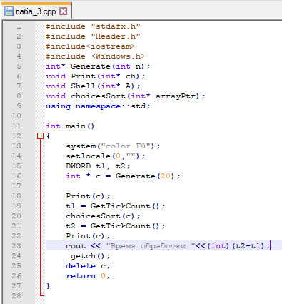

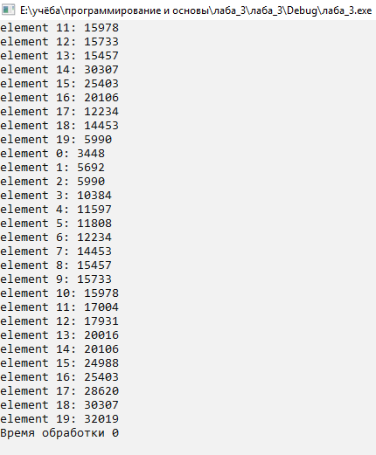

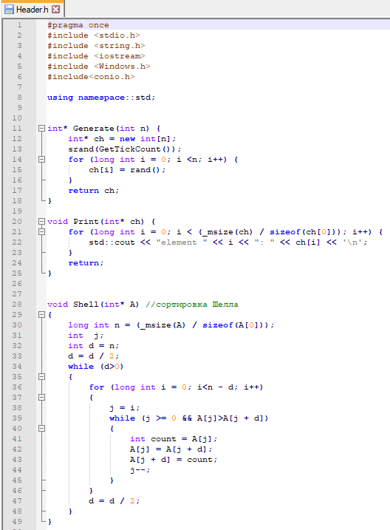

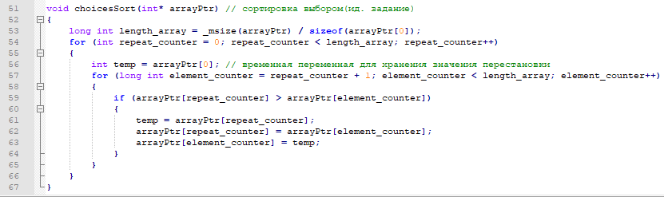

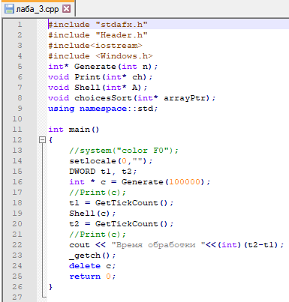

|  |  |  |  |  |  |  |  |  |  |  |  |
| --- | --- | --- | --- | --- | --- | --- | --- | --- | --- | --- | --- |
| № | 1 | 2 | 3 | 4 | 5 | 6 | 7 | 8 | 9 | 10 | S |
| Выбор  (t,мс) | 35094 | 34406 | 35016 | 34954 | 35000 | 34125 | 34203 | 34125 | 34203 | 34156 | 34528.2 |
| Шелла  (t,мс) | 2281 | 2329 | 2297 | 2312 | 2344 | 2422 | 2406 | 2547 | 2422 | 2422 | 2378.3 |

